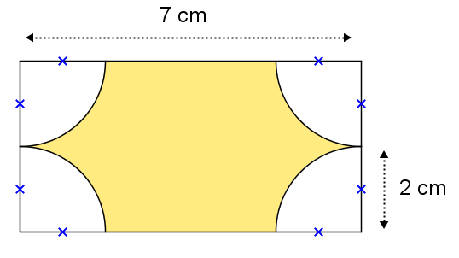
Page 242. Exercice 50.

Donne la valeur approchée par excès à l'unité du périmètre et de l'aire de la partie jaune.

